Лабораторная работа 4 (LR4)

РАЗВЕТВЛЕННАЯ ЦЕПЬ ПОСТОЯННОГО ТОКА
ЦЕЛЬ РАБОТЫ

Теоретическое и экспериментальное исследование линейных разветвленных цепей постоянного тока.
ТЕОРЕТИЧЕСКИЕ СВЕДЕНИЯ И РАСЧЕТНЫЕ ФОРМУЛЫ
1. ФОРМИРОВАНИЕ РАСЧЁТНОЙ СХЕМЫ
Задача анализа разветвленной электрической цепи обычно сводится к нахождению токов ветвей и напряжений на различных участках цепи. Руководствуясь обобщенной схемой замещения цепи (рис. 4.1) и таблицей 4.1 вариантов задания необходимо вычертить в отчете расчетную схему цепи.
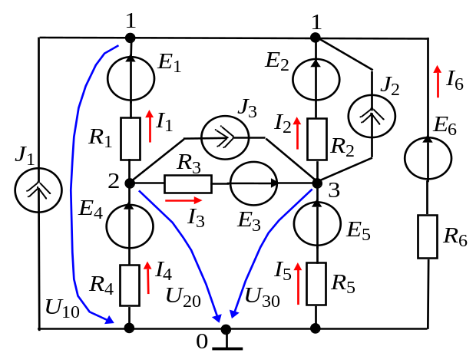
При этом ветви схемы цепи с незаданными источниками тока J_{k} необходимо разомкнуть (т. е. исключить), а участки цепи с незаданными идеальными источниками напряжения E_{k} заменить проводниками, оставив в них резисторы R_{k}. В преобразованной схеме должны остаться два источника напряжения (ИН) и один источник тока (ИТ). Если ЭДС E_{k} или ток J_{k} задан со знаком "минус", то направление их стрелок на схеме целесообразно изменить на противоположное и в исходных данных записать со знаком "плюс". Условные положительные направления токов в ветвях и узловых напряжений указаны на рис. 4.1.
Рис. 4.1
2. РАСЧЕТ СХЕМЫ ЦЕПИ МЕТОДОМ УЗЛОВЫХ
НАПРЯЖЕНИЙ
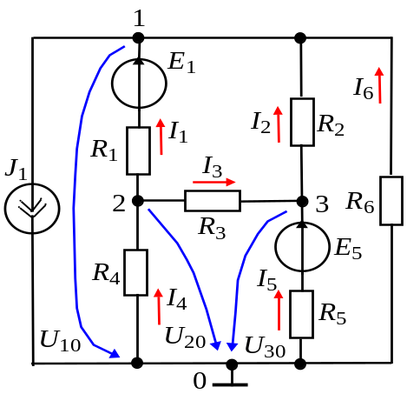
Для расчета сложных электрических цепей используют метод узловых напряжений (МУН) или метод контурных токов (МКТ). Необходимое число уравнений для расчета цепи этими методами определяют по формулам:
Рис. 4.2
N_{МУН} = У - 1; N_{МКТ} = B - (У - 1),
где В и У - число ветвей и узлов в схеме.
Выполним расчет схемы цепи (рис. 4.2) (вариант N = 36, см. табл. 4.1) методом узловых напряжений.
Исходные данные для расчета: J₁ = 2 А; E₁ = 10 B; E₅ = 20 B; R₁ = 1 Ом; R₂ = 2 Ом; R₃ = 3 Ом; R₄ = 4 Ом; R₅ = 5 Ом; R₆ = 6 Ом.
Таблица 4.1
Вариант | Источники |  | Сопротивления резисторов, Ом
Вариант | ИН c ЭДС Е_{k}, B | ИТ с током J_{k}, А | R₁ | R₂ | R₃ | R₄ | R₅ | R₆
1 | E₅ = 15; E₆ = – 5 | J₃ = 4 | 7 | 2 | 1 | 3 | 9 | 8
2 | E₁ = – 20; E₆ = 2 | J₂ = – 5 | 9 | 9 | 7 | 1 | 2 | 3
3 | E₁ = 35; E₂ = – 5 | J₃ = – 6 | 1 | 6 | 3 | 9 | 5 | 1
4 | E₂ = 20; E₆ = 30 | J₂ = 7 | 3 | 4 | 9 | 7 | 8 | 2
5 | E₁ = 40; E₃ = 30 | J₂ = 8 | 6 | 2 | 6 | 6 | 1 | 3
6 | E₂ = 30; E₄ = 15 | J₃ = 2 | 9 | 1 | 3 | 4 | 5 | 3
7 | E₃ = 40; E₆ = – 30 | J₃ = – 1 | 3 | 3 | 7 | 3 | 8 | 2
8 | E₁ = – 15; E₄ = 5 | J₂ = 6 | 8 | 2 | 8 | 3 | 2 | 2
9 | E₂ = – 30; E₅ = 5 | J₁ = – 7 | 3 | 9 | 8 | 3 | 5 | 2
10 | E₃ = – 35; E₄ = 10 | J₁ = 5 | 4 | 2 | 7 | 4 | 2 | 1
11 | E₃ = 25; E₆ = – 15 | J₂ = 3 | 5 | 2 | 1 | 3 | 9 | 8
12 | E₁ = – 30; E₆ = 10 | J₃ = – 3 | 9 | 7 | 7 | 1 | 2 | 3
13 | E₁ = 25; E₂ = – 15 | J₂ = 8 | 1 | 6 | 2 | 9 | 5 | 1
14 | E₂ = 10; E₆ = 20 | J₂ = 5 | 3 | 4 | 9 | 5 | 8 | 2
15 | E₁ = 30; E₃ = 20 | J₃ = 4 | 6 | 2 | 6 | 6 | 4 | 3
16 | E₂ = 20; E₄ = 25 | J₂ = 3 | 9 | 1 | 3 | 4 | 5 | 1
17 | E₃ = 30; E₆ = – 20 | J₂ = – 5 | 3 | 3 | 7 | 3 | 5 | 2
18 | E₁ = – 5; E₄ = 15 | J₃ = – 4 | 8 | 2 | 8 | 6 | 2 | 2
19 | E₂ = – 20; E₅ = 15 | J₂ = – 6 | 3 | 9 | 2 | 3 | 5 | 2
20 | E₃ = – 25; E₄ = 30 | J₂ = 4 | 4 | 6 | 7 | 4 | 2 | 1
21 | E₅ = 25; E₆ = – 15 | J₂ = 3 | 5 | 2 | 1 | 3 | 9 | 8
22 | E₁ = – 10; E₆ = 30 | J₂ = – 5 | 9 | 4 | 7 | 1 | 2 | 3
23 | E₁ = 25; E₂ = – 15 | J₁ = – 2 | 1 | 6 | 7 | 9 | 5 | 1
24 | E₂ = 30; E₆ = 10 | J₁ = 4 | 3 | 4 | 9 | 5 | 8 | 2
25 | E₁ = 30; E₃ = 20 | J₂ = 5 | 6 | 2 | 6 | 6 | 4 | 3
26 | E₂ = 40; E₄ = 5 | J₃ = 6 | 9 | 1 | 3 | 4 | 5 | 2
27 | E₃ = 30; E₆ = – 20 | J₃ = – 7 | 7 | 3 | 7 | 3 | 8 | 2
28 | E₁ = – 5; E₄ = 10 | J₂ = 1 | 8 | 4 | 8 | 3 | 2 | 2
29 | E₂ = – 20; E₅ = 15 | J₁ = – 4 | 3 | 9 | 3 | 3 | 5 | 2
30 | E₅ = 5; E₆ = – 15 | J₃ = – 5 | 7 | 2 | 1 | 4 | 9 | 8
31 | E₁ = 35; E₂ = – 5 | J₃ = – 6 | 9 | 4 | 7 | 4 | 2 | 3
32 | E₃ = 30; E₆ = – 20 | J₂ = – 5 | 8 | 2 | 8 | 7 | 2 | 3
33 | E₁ = 30; E₃ = 20 | J₃ = 4 | 3 | 4 | 6 | 4 | 7 | 2
34 | E₁ = 25; E₂ = – 15 | J₁ = 2 | 2 | 6 | 2 | 8 | 5 | 1
35 | E₁ = – 10; E₆ = 30 | J₂ = – 5 | 6 | 4 | 9 | 5 | 6 | 2
36 | E₁ = 10; E₅ = 20 | J₁ = - 2 | 1 | 2 | 3 | 4 | 5 | 6

Направление тока J₁ изменено на противоположное, т. к. в табл. 4.1 (вариант 36) он задан со знаком "минус" (J₁ = - 2 А).
Топологический анализ схемы показывает, что в ней 7 ветвей, 4 узла, 3 независимых контура и 6 неизвестных токов I₁…I₆. Число независимых уравнений N_{МУН} = У – 1 = 4 - 1 = 3.
Выбираем базисный узел (узел 0), направляем к нему узловые напряжения U₁₀, U₂₀ и U₃₀ (см. рис. 4.2) и составляем систему уравнений:
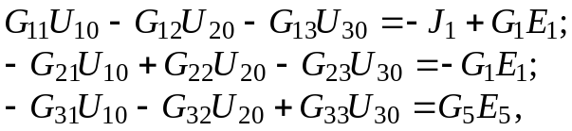
где G₁₁ = G₁ + G₂ + G₆ = 1/R₁ + 1/R₂ + 1/R₆ = 1/1 + 1/2 + 1/6 = 1,667 См;
G₂₂ = G₁ + G₃ + G₄ = 1/R₁ + 1/R₃ + 1/R₄ = 1/1 + 1/3 + 1/4 = 1,583 См;
G₃₃ = G₂ + G₃ + G₅ = 1/R₂ + 1/R₃ + 1/R₅ = 1/2 + 1/3 + 1/5 = 1,033 См - узловые проводимости; G₁₂ = G₂₁ = G₁ = 1 См; G₂₃ = G₃₂ = G₃ = 0,333 См; G₁₃ = G₃₁ = G₂ = 1/2 = 0,5 См – межузловые проводимости; - J₁ + G₁E₁ = = -2 + 1⋅10 = 8 A; -G₁E₁= -1⋅10 = -10 A; G₅E₅ = 1/5⋅20 = 4 A – узловые токи.
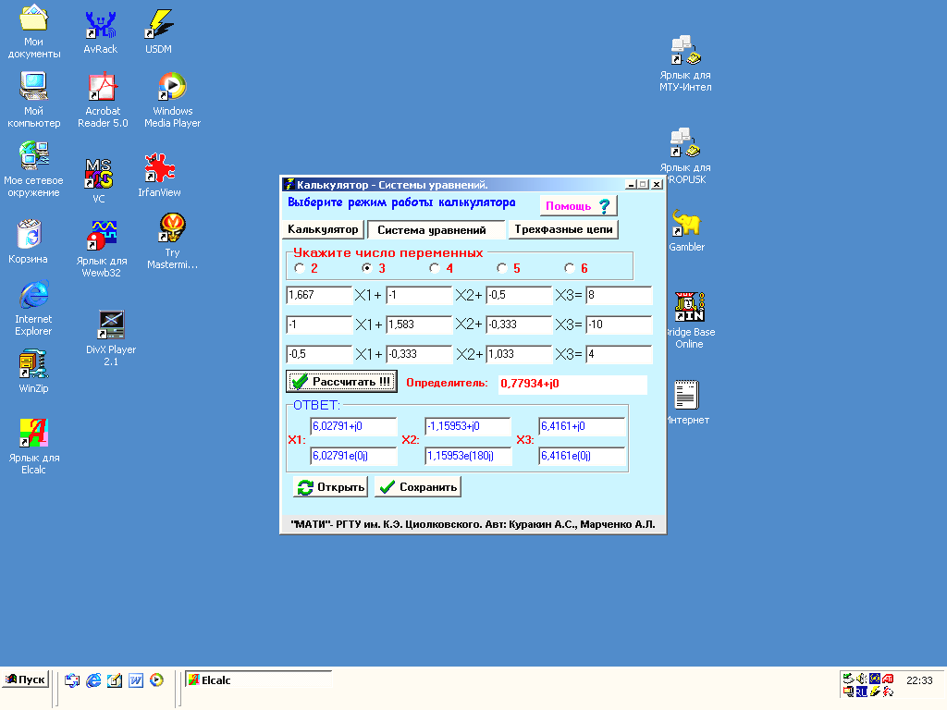
Подставив численные значения в систему уравнений, имеем:
Рис. 4.3
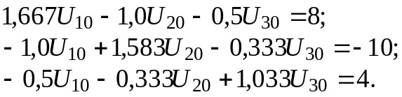
Воспользовавшись калькулятором Elcalc, записываем узловые напряжения в табл. 4.2.
Токи ветвей определим по обобщенному закону Ома (с учетом выбранных условно положительных направлений токов в ветвях (см. рис. 4.2)):
I₁ = (E₁ – U₁₀)/R₁ = (E₁ – (U₁₀ – U₂₀))/R₁ = (10 – (6,028 + 1,16))/1 = 2,812 А;
I₂ = U₃₁/R₂ = (U₃₀ - U₁₀)/R₂ = (6,416 – 6,028)/2 = 0,194 А;
I₃ = U₂₃/R₃ = (U₂₀ - U₃₀)/R₃ = (-1,16 – 6,416)/3 = -2,525 А;
I₄ = -U₂₀/R₄ = 1,16/4 = 0,29 А;
I₅ = (E₅ - U₃₀)/R₅ = (20 - 6,416)/5 = 2,717 А;
I₆ = -U₁₀/R₆ = -6,028/6 = -1,005 А.
Вычисленные значения токов заносим в табл. 4.2.
Таблица 4.2
 | Узловые напряжения |  |  | Токи ветвей схемы
 | U₁₀, В | U₂₀, В | U₃₀, В | I₁, А | I₂, А | I₃, А | I₄, А | I₅, А | I₆, А
Рассчитано | 6,028 | -1,16 | 6,416 | 2,812 | 0,194 | -2,525 | 0,29 | 2,717 | -1,005
Измерено | 6,030 | -1,155 | 6,417 | 2,812 | 0,193 | -2,523 | 0,289 | 2,716 | -1,005
Выполним проверку правильности расчета токов, записав первый закон Кирхгофа, например, для узла 1 (см. рис. 4.2):
- J₁ + I₁ + I₂ + I₆ = -2 + 2,812 + 0,194 - 1,005 ≈ 0.
Моделируем схему цепи варианта 36 на рабочем поле программы EWB (рис. 4.4). Запускаем программу на исполнение и заносим показания приборов в табл. 4.2. Убеждаемся, что расчетные и экспериментальные данные практически совпадают.
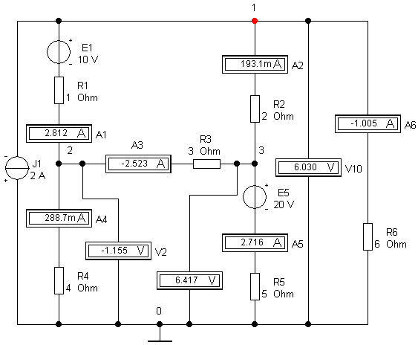
УЧЕБНЫЕ ЗАДАНИЯ И МЕТОДИЧЕСКИЕ УКАЗАНИЯ К ИХ ВЫПОЛНЕНИЮ
Рис. 4.4
Задание 1. Согласно варианту вычертить в отчете расчетную схему цепи, записать параметры элементов схемы и рассчитать цепь методом узловых напряжений (МУН). Результаты расчета занести в табл. 4.3.
Таблица 4.3
 | Узловые напряжения |  |  | Токи ветвей схемы
 | U₁₀, В | U₂₀, В | U₃₀, В |  | I₁, А | I₂, А | I₃, А | I₄, А | I₅, А | I₆, А
Рассчитано
Измерено
Задание 2. Согласно варианту собрать схему цепи на рабочем поле программы EWB. Установить параметры (E_{k}, J_{k}, и R_{k}) элементов схемы, режим работы DC амперметров и вольтметров, внутренние сопротивления амперметров R_{A} = 1 мОм и вольтметров R_{V} = 1 МОм.
Запустить программу (щелкнув мышью на цифре 1 кнопки ) и записать показания приборов в табл. 4.3.
Задание 3. Проверить выполнение законов Кирхгофа для всех узлов и контуров схемы (исключая контур с источником тока).
СОДЕРЖАНИЕ ОТЧЕТА
1. Наименование и цель работы.
2. Электрические расчетная и смоделированная на рабочем поле программы EWB схемы цепи.
3. Расчетные формулы для определения тока ветви цепи методом узловых напряжений.
4. Таблица с расчетными и экспериментальными данными.
5. Выводы по работе.
ТЕСТОВЫЕ ЗАДАНИЯ К РАБОТЕ 4 (LR4)
1. Укажите формулу расчёта числа независимых уравнений схемы цепи, по первому закону Кирхгофа (В и У - число ветвей и узлов схемы).
N = В – (У – 1) N = В N = У – 1 N = У N = У + 1

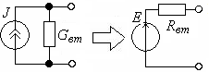
2. Укажите, можно ли (Да/Нет) определить параметры E и R_{вт} эквивалентного источника напряжения по формулам: R_{вт} = 1/G_{вт}; E = R_{вт}J, если известны параметры источника тока J и G. Да Нет
3. Укажите выражение для определения числа независимых уравнений, описывающих сложную цепь по методу контурных токов.
N = В – (У – 1) N = В N = У – 1 N = У – 2
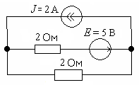
4. При определении числа уравнений для расчета цепи методом контурных токов не учитывают контур с источником тока J (см. рис. слева), т. е. для этой схемы достаточно записать одно уравнение МКТ. Укажите, чему равна контурная ЭДС? 4 B 3 B 2 B 1B
5. Укажите, можно ли составить систему уравнений (без предварительного преобразования схемы) методом узловых напряжений для расчета цепи, если несколько ветвей схемы содержат только идеальные источники напряжения, не соединенные с заземленным узлом? Да Нет

